Павлоградская Екатерина Игоревна,
директор школы, учитель биологии
МОБУ «Целинная ООШ»
Ясненский городской округ

Биология, 9 класс, базовый уровень, УМК (Биология. 9 класс. Общие закономерности, Мамонтов С.Г., Захаров В.Б., Агафонова И.Б., Сонин Н.И.; М., 2010.
Тема: Круговорот веществ в природе, 1 час,
Место урока в системе уроков по теме - 2
Целевые ориентации урока
Личностные: формирование убеждения в необходимости сохранения видового разнообразия в природе, сохранения целостности и устойчивости экосистем.
Метапредметные: продолжить формирование учебной активности, умений и навыков анализа, сравнения, устного и письменного ответа, навыков смыслового чтения, высокой мотивации к изучению данной темы.
Предметные: углубление знаний о пищевых взаимоотношениях в экосистемах.
Планируемые результаты
Личностные умения: понимание необходимости сохранения видового разнообразия в природе, сохранения целостности и устойчивости экосистем.
Метапредметные умения
ПУУД: развитие познавательной активности, смысловое чтение.
РУУД: организация деятельности, оформление плана по теме, навык объективной оценки результатов учебной деятельности.
КУУД: аргументировать свою точку зрения, устанавливать рабочие отношения в группе.
Предметные умения
Ученик должен знать: понятие пищевые связи, трофическое звено, трофический уровень, пищевая цепь, пищевая сеть; виды пищевых цепей.
Ученик должен уметь: пояснять связь между многообразием пищевых связей и устойчивостью экосистемы, аргументировано пояснять смысл экологической пирамиды биомасс, закон Линдемана, правило экологической пирамиды или правило 10%.
Организация образовательного пространства
Ресурсы: таблица «Биогеоценоз дубравы», индивидуальные карточки «заполни пропуски...», тесты, оценочный лист, презентация «Пищевые цепи. Круговорот веществ и энергии».
Формы работы: фронтальная, индивидуальная, по вариантам, в парах.

Ход урока
I. Актуализация и проверка домашнего задания
Индивидуальная работа
Индивидуальная работа по карточкам.
Заполните пропуски названиями функциональных групп экосистемы и царств живых существ.
Организмы, потребляющие органическое вещество и перерабатывающие его в новые формы, называют____1_____. Они представлены в основном видами, относящимися к ____2_____ миру. Организмы, потребляющие органическое вещество и полностью разлагающее его до минеральных соединений, называют ____3____. Они представлены видами, относящимися к __4___ и ___5___. Организмы, которые потребляют минеральные соединения и, используя внешнюю энергию, синтезируют органические вещества, называют ___6___. Они представлены в основном видами, относящимися к ____7___ миру.
Самостоятельное проверка и оценивание. За каждое верно вставленное слово - 1балл. Максимальное количество баллов – 7.

Фронтальная устная работа
Работа с классом по вопросам:
- что такое биогеоценоз?
- кто ввёл термин «биогеоценоз» и «экосистема», как соотносятся между собой данные понятия?
- какие структуры экосистемы отображены на таблице «Биогеоценоз дубравы»?
- опишите видовой состав и пространственную структуру экосистемы дубравы.
За каждый верный ответ - 1балл. Максимальное количество баллов – 4.
II. Мотивационная деятельность.
Живые организмы находятся в постоянном взаимодействии друг с другом и с факторами внешней среды, формируя устойчивую саморегулирующуюся и самоподдерживающуюся экосистему! Ранее мы уже говорили, что устойчивость экосистемы обеспечивается её структурой, видовым многообразием, численностью.

Постановка проблемного вопроса:
- Только ли это лежит в основе устойчивости экологической системы?
Рассмотрим причины устойчивости экосистем на примере широколиственного леса.

Работа с текстом, который выводится на экран и зачитывается вслух.
- Как бы вы сформулировали тему и цель нашего сегодняшнего занятия?
(заслушиваются мнения учащихся, корректируются учителем).
Целеполагание

III. Учебно-познавательная деятельность.
Письменная, самостоятельная работа в парах.
1.Работа с текстом (демонстрация слайдов).
Используя текст учебника стр.153, ответив на вопросы, выпишите термин с определением в тетрадь:
- что образует каждый организм на определённом трофическом уровне?
- что образуют трофические звенья в совокупности?
- как называется совокупность нескольких пищевых цепей?
За каждый верный ответ - 1балл. Максимальное количество баллов – 3.

2. Используя текст учебника стр.153, составьте схему закономерность распределения живых организмов в пищевых цепях? Устное пояснение.
За каждый верный ответ - 1балл. Максимальное количество баллов – 5.

Схема.

1 трофический уровень →  АВТОТРОФЫ | 2 трофический уровень →  ТРАВОЯДНЫЕ | 3 трофический уровень →  ПЛОТОЯДНЫ ПЕРВОГО ПОПРЯДКА | 4 трофический уровень →  ПЛОТОЯДНЫ ВТОРОГО ПОПРЯДКА | 5 трофический уровень  РЕДУЦЕНТЫ  РАЗЛОГАТЕЛИ

Письменная, самостоятельная работа по вариантам
(демонстрация слайдов).
Практическая работа «Составление схем передачи вещества и энергии (цепей питания) в экосистеме».
Из данного перечня организмов составьте пастбищную цепь питания:
1 вариант: певчий дрозд, жёлуди, ястреб – перепелятник, жёлуди.
2 вариант: короед, пёстрый дятел, кора дуба, ястреб – перепелятник.
Дополнительно: Сойка, ястреб – тетеревятник, желудёвый долгоносик, певчий дрозд, жёлуди.
Взаимопроверка. За каждый верный ответ – 2 балла. Максимальное количество балла – 2.
Фронтальная работа.
1.Работа с текстом стр. 153.
- Какие виды пищевых цепей различают?
- В чём их отличие?
- Приведите примеры пастбищной и детритной цепей.
За каждый верный ответ – 1 балл. Максимальное количество баллов – 3
2.Обьяснение с элементами беседы и анализа рисунка. (демонстрация слайдов).
- что обеспечивают пищевые сети в экосистеме? (круговорот веществ и энергии).
- как перемещаются эти вещества от звена в звено пищевой цепи? В одинаковом количестве? (нет)
С каждого уровня поступает только 10%. Закон Линдемана, правило экологической пирамиды или правило 10%.
- как изменяется число особей на каждом трофическом уровне? (уменьшается)
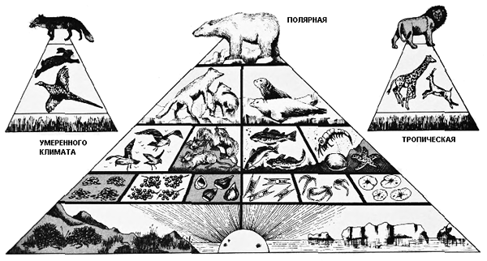
Диагностика качества освоения темы на базовом уровне. (демонстрация слайдов).
Работа по вариантам.
За каждый верный ответ – 2 балла. Максимальное количество балла – 4
- Вариант. Дайте характеристику схемы А; составьте пищевую цепь питания.
- Вариант. Дайте характеристику схеме Б; составьте пищевую цепь питания.
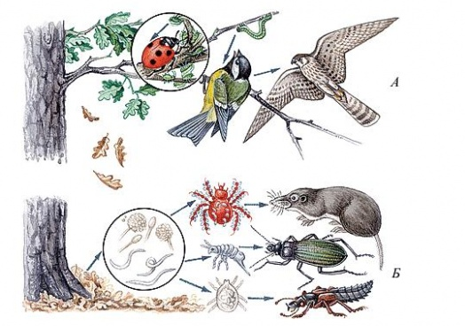
IV. Интеллектуально-преобразовательная деятельность.
- выбор варианта задания;
- выбор способа деятельности (индивидуальный или коллективный);
- самоорганизация по выполнению задания:
Решу экологическую задачу (5 баллов)
или формулировка общего вывода по теме. (2 балла)

V. Оценочно-рефлексивная деятельность.
«Пьедестал» На экран вывести рисунок пьедестала с пояснением:
1 место - знаю, объясню другому;
2 место - знаю, но сомневаюсь;
3 место - не знаю.
Устно оценивает свой уровень достижений.
Домашнее задание:
для всех учащихся: прочитать параграф 5.5, ответить на вопросы к параграфу.
По выбору: составить 2 примера пастбищной цепи, 2 примера детритной цепи; 6 тестовых вопросов по изученной теме.

Оценочный лист Ф. И._________________________, класс ___, дата_____
Задание.  Максимальное колич. баллов. | Колич. баллов за каждый верный ответ | Баллы за правильные ответы  (выставляют обучающиеся.)
№1.  7 баллов | 1
№2.  4 баллов | 1
№3.  3 баллов | 1
№4.  5 баллов | 1
№5.  2 баллов | 2
№6.  3 баллов | 1
№7.  4 баллов | 2

Оцени свою работу на уроке:
Оценка «2» от 4 баллов и ниже
Оценка «3» 5 - 6 баллов
Оценка «4» 7 - 11 баллов
Оценка «5» от 12 баллов и выше

